МИНИСТЕРСТВО ЦИФРОВОГО РАЗВИТИЯ, СВЯЗИ И МАССОВЫХ КОММУНИКАЦИЙ РОССИЙСКОЙ ФЕДЕРАЦИИ
Ордена Трудового Красного Знамени федеральное государственное бюджетное образовательное учреждение высшего образования
«Московский технический университет связи и информатики»
Кафедра «Информационные технологии»
Дисциплина «Базы данных (МОБД)»

Отчет по лабораторной работе №5
«Транзакции, целостность данных и серверная логика»

Выполнил:
Студент группы БВТ2504
Долин Дмитрий Олегович

Москва, 2026 г.

Содержание
1. Цель работы
2. Ход выполнения работы
2.1. Демонстрация работы транзакций (BEGIN, COMMIT, ROLLBACK)
2.2. Разработка функции на PL/pgSQL для атомарного оформления заказа
2.3. Разработка функции на PL/pgSQL для расчета сводного показателя
2.4. Создание триггера аудита изменения цены товара
2.5. Создание триггера поддержания денормализованного поля рейтинга
2.6. Обоснование распределения бизнес-логики между СУБД и приложением
3. Вывод
Цель работы
Изучить механизмы обеспечения целостности и согласованности данных с помощью транзакций (ACID), освоить разработку серверной бизнес-логики на процедурном языке PL/pgSQL (хранимые функции, обработка исключений RAISE EXCEPTION) и научиться применять триггеры для автоматического аудита изменений и поддержания денормализованных полей в СУБД PostgreSQL.
Ход выполнения работы
1. Демонстрация работы транзакций (BEGIN, COMMIT, ROLLBACK)
В маркетплейсе оформление заказа требует согласованного выполнения нескольких операций: создания заголовка заказа в таблице orders, добавления позиций в order_items и уменьшения остатка товара в таблице stock. Выполнение этих операций внутри транзакции гарантирует соблюдение принципа атомарности («всё или ничего»).
Назначение скрипта: Сценарий 1.1 (Успешная фиксация изменений через COMMIT):
SELECT product_id, quantity AS stock_before_commit FROM stock WHERE product_id = 1;
BEGIN;
INSERT INTO orders (user_id, status, total_amount, created_at)
VALUES (21, 'paid', 36900.40, now());
INSERT INTO order_items (order_id, product_id, quantity, unit_price)
VALUES (currval(pg_get_serial_sequence('orders', 'id')), 1, 2, 18450.20);
UPDATE stock
SET quantity = quantity - 2,
updated_at = now()
WHERE product_id = 1;
COMMIT;
SELECT product_id, quantity AS stock_after_commit FROM stock WHERE product_id = 1;
Результат выполнения (остаток товара id = 1 уменьшился с 10 до 8 единиц):
product_id | stock_before_commit | stock_after_commit
1 | 10 | 8

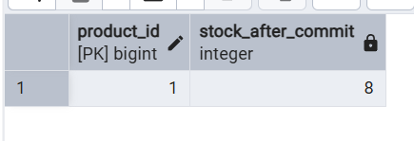
Назначение скрипта: Сценарий 1.2 (Отмена транзакции через ROLLBACK):
BEGIN;
UPDATE stock SET quantity = 0, updated_at = now() WHERE product_id = 1;
INSERT INTO orders (user_id, status, total_amount, created_at)
VALUES (21, 'pending', 999999.00, now());
-- Откат транзакции
ROLLBACK;
SELECT product_id, quantity AS stock_after_rollback FROM stock WHERE product_id = 1;
Результат выполнения (после команды ROLLBACK ошибочное обнуление остатка отменено, количество товара id = 1 осталось равным 8):
product_id | stock_inside_tx | stock_after_rollback
1 | 0 | 8

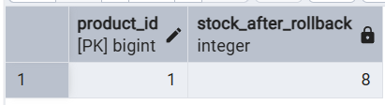
2. Функция на PL/pgSQL для атомарного оформления заказа
Разработана функция place_order(p_user_id, p_product_id, p_qty), которая проверяет активность товара и достаточность складского остатка. При нехватке товара на складе функция возбуждает исключение RAISE EXCEPTION, что автоматически откатывает все изменения текущей транзакции.
CREATE OR REPLACE FUNCTION place_order(
p_user_id BIGINT,
p_product_id BIGINT,
p_qty INTEGER
)
RETURNS BIGINT AS $$
DECLARE
v_order_id BIGINT;
v_price NUMERIC(12,2);
v_stock_qty INTEGER;
v_total NUMERIC(12,2);
BEGIN
SELECT price INTO v_price
FROM products
WHERE id = p_product_id AND is_active = TRUE;
IF v_price IS NULL THEN
RAISE EXCEPTION 'Товар с id=% не найден или неактивен', p_product_id;
END IF;
SELECT quantity INTO v_stock_qty
FROM stock
WHERE product_id = p_product_id
FOR UPDATE;
IF v_stock_qty IS NULL OR v_stock_qty < p_qty THEN
RAISE EXCEPTION 'Недостаточно товара на складе (id=%): запрошено %, в наличии %',
p_product_id, p_qty, COALESCE(v_stock_qty, 0);
END IF;
v_total := v_price * p_qty;
INSERT INTO orders (user_id, status, total_amount, created_at)
VALUES (p_user_id, 'paid', v_total, now())
RETURNING id INTO v_order_id;
INSERT INTO order_items (order_id, product_id, quantity, unit_price)
VALUES (v_order_id, p_product_id, p_qty, v_price);
UPDATE stock
SET quantity = quantity - p_qty,
updated_at = now()
WHERE product_id = p_product_id;
RETURN v_order_id;
END;
$$ LANGUAGE plpgsql;
-- Успешный вызов функции:
SELECT place_order(25, 2, 1) AS created_order_id;
-- Вызов функции при нехватке товара (вызывает исключение):
SELECT place_order(25, 2, 50000);
Результат успешного вызова и вызова с нехваткой остатка:
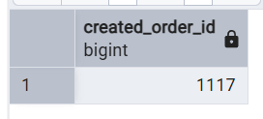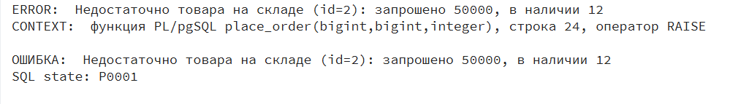

3. Функция на PL/pgSQL для расчета сводного показателя
Разработана функция get_seller_revenue(p_seller_id, p_start_date, p_end_date), которая вычисляет суммарную выручку указанного продавца за заданный интервал дат с использованием локальной переменной v_revenue и конструкции SELECT ... INTO.
CREATE OR REPLACE FUNCTION get_seller_revenue(
p_seller_id BIGINT,
p_start_date TIMESTAMPTZ,
p_end_date TIMESTAMPTZ
)
RETURNS NUMERIC(12,2) AS $$
DECLARE
v_revenue NUMERIC(12,2);
BEGIN
SELECT COALESCE(SUM(oi.quantity * oi.unit_price), 0.00)
INTO v_revenue
FROM order_items AS oi
INNER JOIN orders AS o ON o.id = oi.order_id
INNER JOIN products AS p ON p.id = oi.product_id
WHERE p.seller_id = p_seller_id
AND o.created_at BETWEEN p_start_date AND p_end_date
AND o.status <> 'cancelled';
RETURN v_revenue;
END;
$$ LANGUAGE plpgsql;
SELECT
s.id AS seller_id,
s.store_name,
get_seller_revenue(s.id, now() - interval '90 days', now()) AS revenue_90_days
FROM sellers AS s
WHERE s.id <= 5
ORDER BY revenue_90_days DESC;
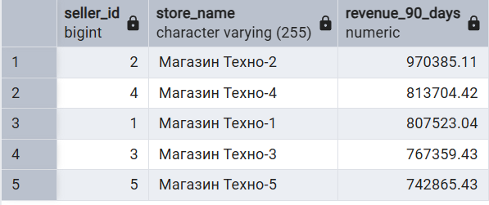
4. Триггер аудита изменения цены товара
Для отслеживания истории изменения цен создана таблица журнала product_price_audit и триггер trg_audit_product_price (AFTER UPDATE OF price ON products FOR EACH ROW). При любом изменении цены товара старое значение (OLD.price) и новое значение (NEW.price) автоматически сохраняются в журнал.
CREATE TABLE IF NOT EXISTS product_price_audit (
audit_id BIGINT GENERATED ALWAYS AS IDENTITY PRIMARY KEY,
product_id BIGINT NOT NULL REFERENCES products(id) ON DELETE CASCADE,
old_price NUMERIC(12,2) NOT NULL,
new_price NUMERIC(12,2) NOT NULL,
changed_by TEXT NOT NULL DEFAULT current_user,
changed_at TIMESTAMPTZ NOT NULL DEFAULT now()
);
CREATE OR REPLACE FUNCTION fn_audit_product_price()
RETURNS TRIGGER AS $$
BEGIN
IF NEW.price IS DISTINCT FROM OLD.price THEN
INSERT INTO product_price_audit (product_id, old_price, new_price, changed_by, changed_at)
VALUES (OLD.id, OLD.price, NEW.price, current_user, now());
END IF;
RETURN NEW;
END;
$$ LANGUAGE plpgsql;
DROP TRIGGER IF EXISTS trg_audit_product_price ON products;
CREATE TRIGGER trg_audit_product_price
AFTER UPDATE OF price ON products
FOR EACH ROW
EXECUTE FUNCTION fn_audit_product_price();
-- Тестовое обновление цены товаров id = 1 и id = 2
UPDATE products SET price = price + 1500.00 WHERE id IN (1, 2);
SELECT audit_id, product_id, old_price, new_price, changed_by, changed_at
FROM product_price_audit
ORDER BY audit_id DESC;
Результат выборки из таблицы журнала аудита product_price_audit:
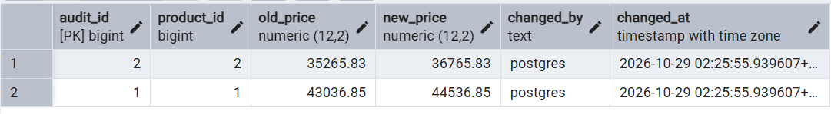
5. Триггер поддержания денормализованного поля (средний рейтинг товара)
Для ускорения чтения каталога товаров в таблицу products добавлен денормализованный столбец rating NUMERIC(3,2). Разработан триггер trg_refresh_product_rating на таблице reviews, который автоматически пересчитывает средний рейтинг товара при добавлении, изменении или удалении отзыва.
ALTER TABLE products
ADD COLUMN IF NOT EXISTS rating NUMERIC(3,2) NOT NULL DEFAULT 0.00;
CREATE OR REPLACE FUNCTION fn_refresh_product_rating()
RETURNS TRIGGER AS $$
DECLARE
v_target_product_id BIGINT;
BEGIN
IF TG_OP = 'DELETE' THEN
v_target_product_id := OLD.product_id;
ELSE
v_target_product_id := NEW.product_id;
END IF;
UPDATE products
SET rating = COALESCE((
SELECT ROUND(AVG(score), 2)
FROM reviews
WHERE product_id = v_target_product_id
), 0.00)
WHERE id = v_target_product_id;
IF TG_OP = 'DELETE' THEN
RETURN OLD;
ELSE
RETURN NEW;
END IF;
END;
$$ LANGUAGE plpgsql;
DROP TRIGGER IF EXISTS trg_refresh_product_rating ON reviews;
CREATE TRIGGER trg_refresh_product_rating
AFTER INSERT OR UPDATE OR DELETE ON reviews
FOR EACH ROW
EXECUTE FUNCTION fn_refresh_product_rating();
-- Добавление новых отзывов к товару id = 10 и проверка пересчета рейтинга
INSERT INTO reviews (user_id, product_id, score, comment, created_at)
VALUES
(50, 10, 5, 'Отличный смартфон, работает быстро!', now()),
(51, 10, 4, 'Хороший товар за свои деньги', now());
SELECT id AS product_id, title, rating AS rating_after FROM products WHERE id = 10;
Результат проверки автоматического пересчета поля rating в таблице products:
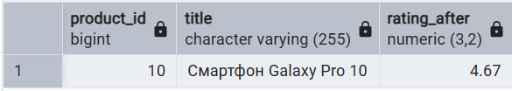
6. Обоснование размещения бизнес-логики в базе данных и в приложении
При проектировании архитектуры маркетплейса важно грамотно разделить ответственность между уровнем СУБД (PostgreSQL) и уровнем клиентского/серверного приложения (Backend):
Где размещается логика | Какие задачи уместно решать | Обоснование выбора
На стороне СУБД (PostgreSQL: ограничения, транзакции, функции PL/pgSQL, триггеры) | 1. Контроль ссылочной и доменной целостности (PK, FK, CHECK, NOT NULL).  2. Атомарное резервирование и списание складских остатков при оформлении заказа.  3. Журналирование (аудит) критичных изменений (например, истории цен).  4. Автоматический пересчет денормализованных полей (рейтинг товара). | Правила целостности и аудита выполняются гарантированно и единообразно независимо от того, какой сервис или скрипт обращается к БД. Операции выполняются близко к данным внутри одной транзакции без лишних сетевых задержек.
На стороне приложения (Backend-сервисы на Python / Go / Java) | 1. Взаимодействие с внешними API (платежные шлюзы, службы доставки, онлайн-кассы).  2. Отправка email-, SMS- и push-уведомлений покупателям.  3. Сложные алгоритмы рекомендаций, персонализации, расчета скидок и промокодов.  4. Формирование пользовательского интерфейса, авторизация (JWT/OAuth) и валидация форм. | Прикладной код легче масштабировать горизонтально, покрывать модульными тестами (unit-тестами), версионировать в CI/CD и переносить между различными СУБД без перегрузки сервера базы данных.

Вывод
В ходе выполнения лабораторной работы №5 были практически освоены механизмы транзакционного управления данными (команды BEGIN, COMMIT, ROLLBACK) и свойства ACID на примере оформления заказов в маркетплейсе. На процедурном языке PL/pgSQL разработаны хранимые функции для атомарного оформления заказа с контролем остатков и обработкой исключений (RAISE EXCEPTION), а также аналитическая функция расчета выручки продавца за период. Реализованы триггеры для автоматического ведения журнала аудита цен и поддержания денормализованного рейтинга товаров, а также сформулированы архитектурные критерии распределения логики между СУБД и приложением.

